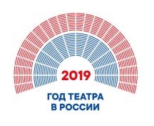
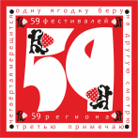
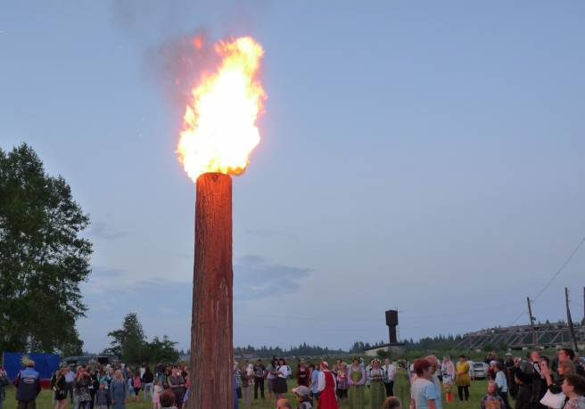
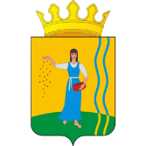
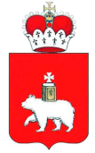
Межмуниципальный этнический праздник Липка
06 июля 2019 года д. Новопетровка
Программа праздника:
20.00 - конкурс косарей «Коси коса, пока роса»
20.00 – игровая программа «Эстонские забавы»
20.00 – спортивная площадка «Веселая семейка»
20.45 – конкурс подворий «Деревенские вечерки»
21.45 – торжественное открытие праздника
22.00 – выступление вокальной группы «Ирбис», г. Пермь
23.00 – обряд сожжения липы, прыжки через костры, хороводы
23.30 – выступление шоу – группы «Игры пламени», г. Пермь

